С 07 декабря 2020 по 21 декабря 2020 г методическое объединение укрупненной группы специальностей СПО «13.00.00 Электро- и теплоэнергетика» совместно с Центром опережающей профессиональной подготовки ГАУ ДПО ЦОПП РБ проводили Региональную научно-практическую конференцию, посвященной Дню Энергетика на тему «Моя профессия – энергетик».

Конференция проводилась в дистанционном формате в 2 секциях. В ней приняли участие 18 обучающихся 11 профессиональных образовательных учреждений республики Башкортостан.

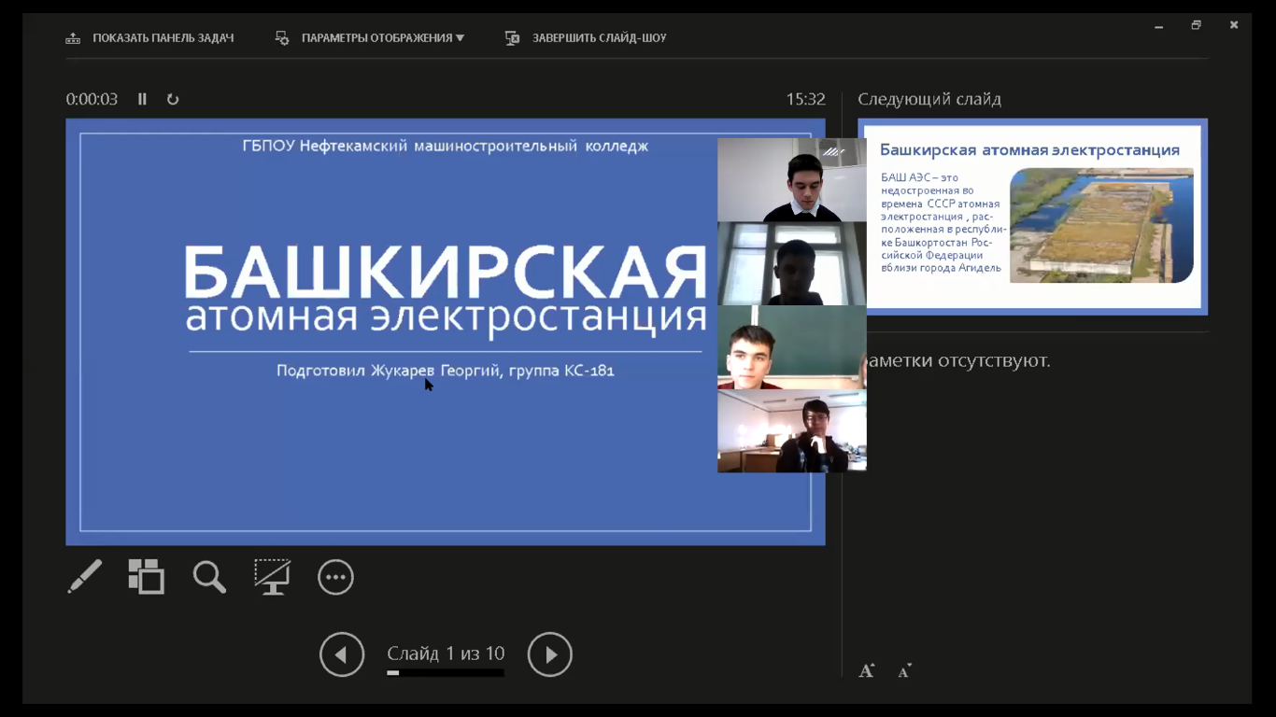 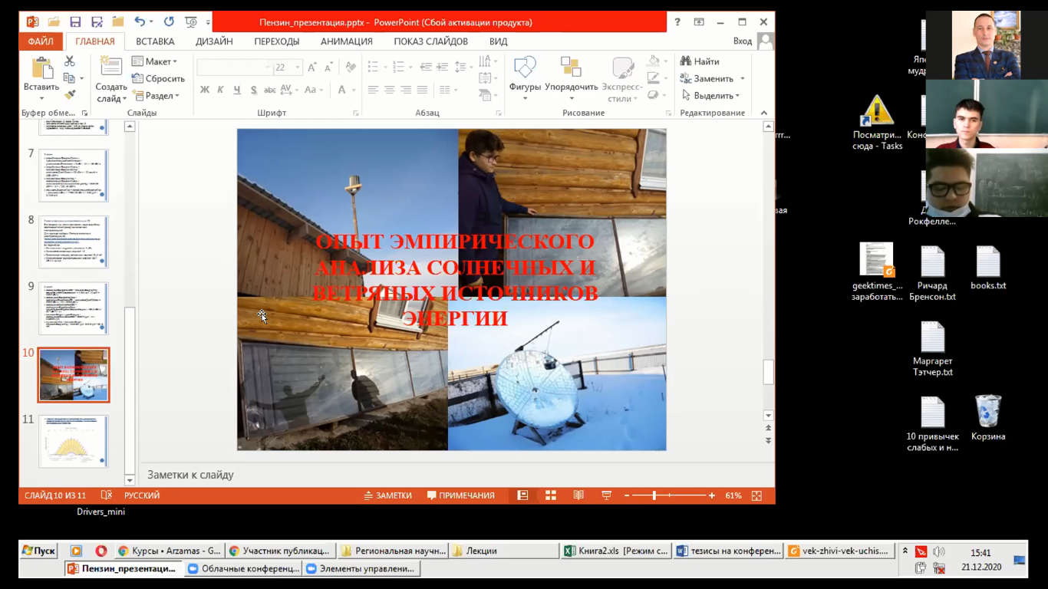

**Цель Конференции** Активизация научно-исследовательской деятельности у обучающихся, повышение ее качества, выявление наиболее способных и одаренных обучающихся.

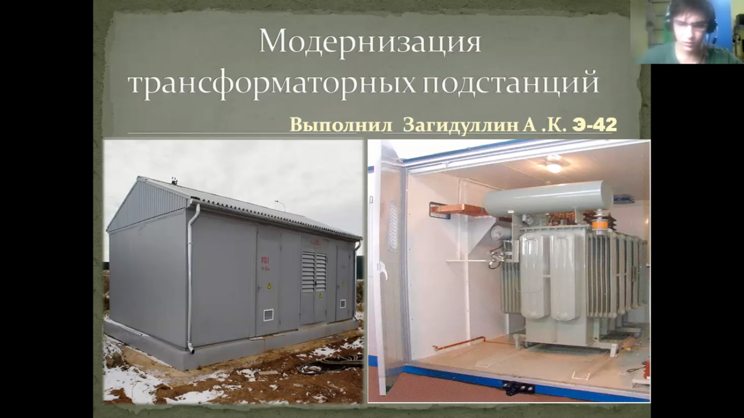 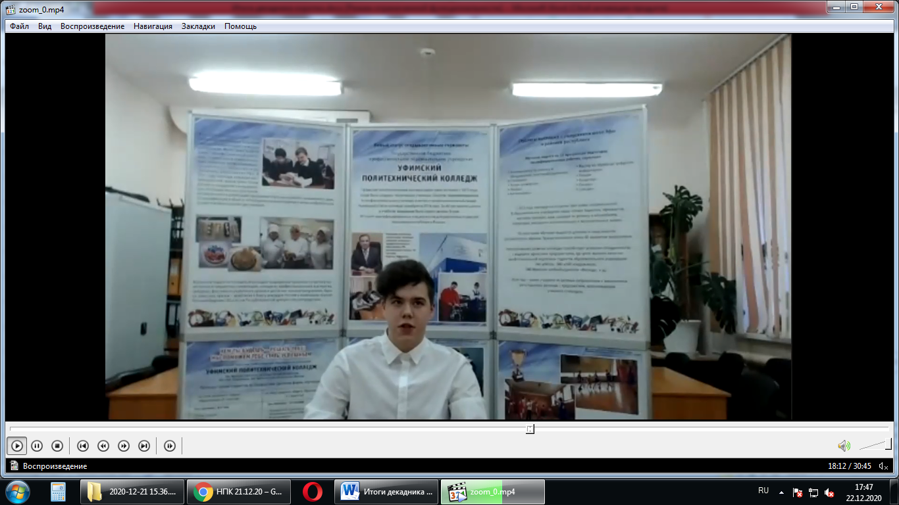

Участникам конференции предстояло выступить со своей исследовательской работой на вышеуказанную тему.

В состав оргкомитета входили преподаватели колледжей республики, входящие в состав РУМО и специалист ГАУ ДПО «Центр опережающей профессиональной подготовки»

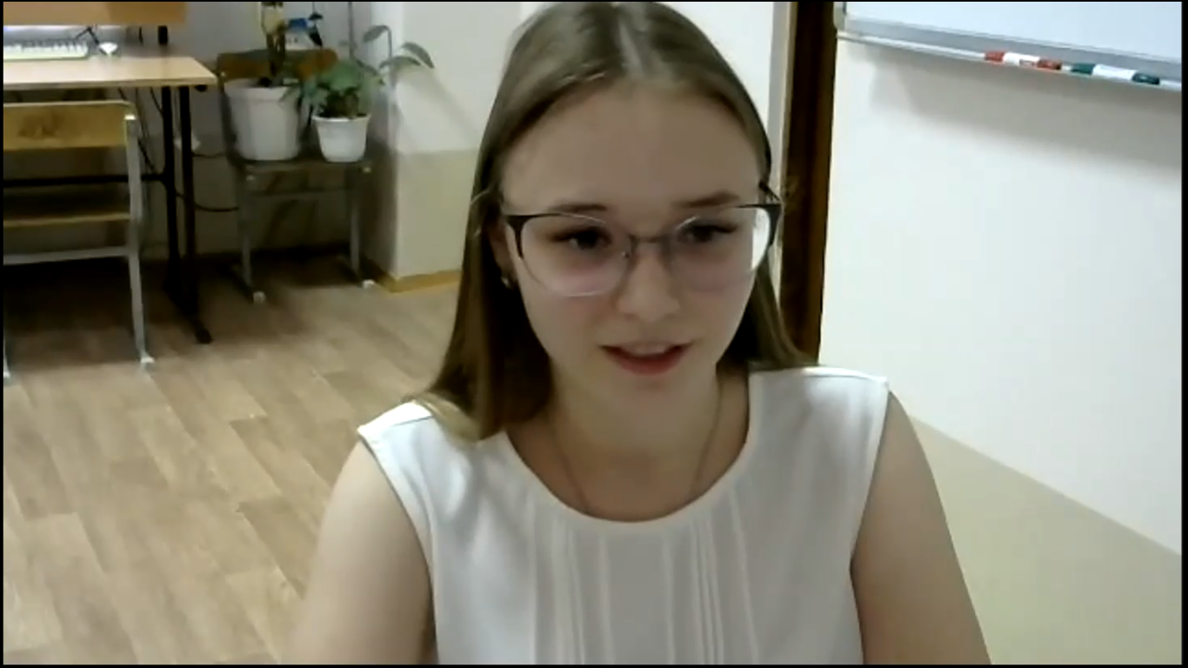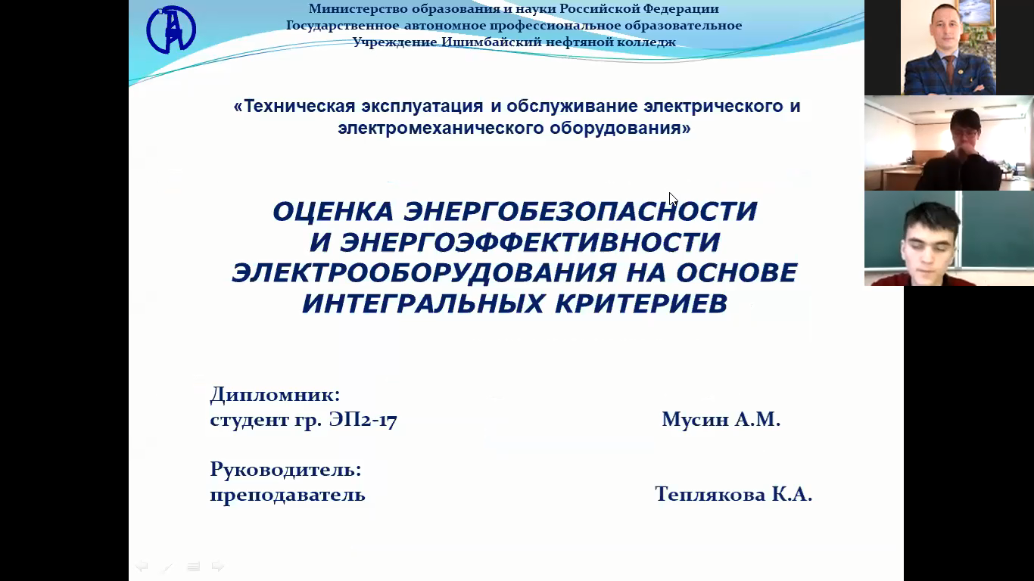

Но несмотря на такой необычный формат конференции, студенты достойно выступили перед слушателями с интересными работами, сопровождая их наглядными материалами.

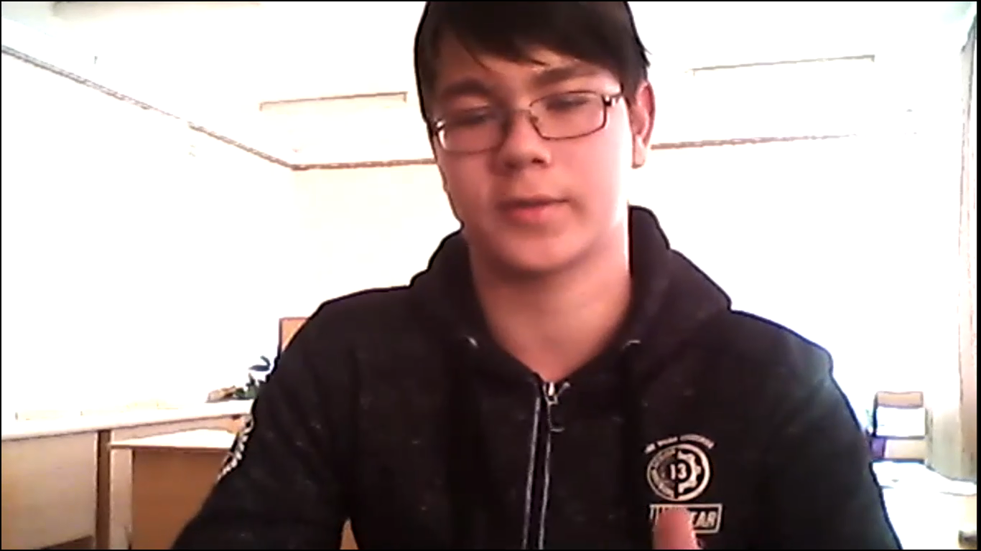 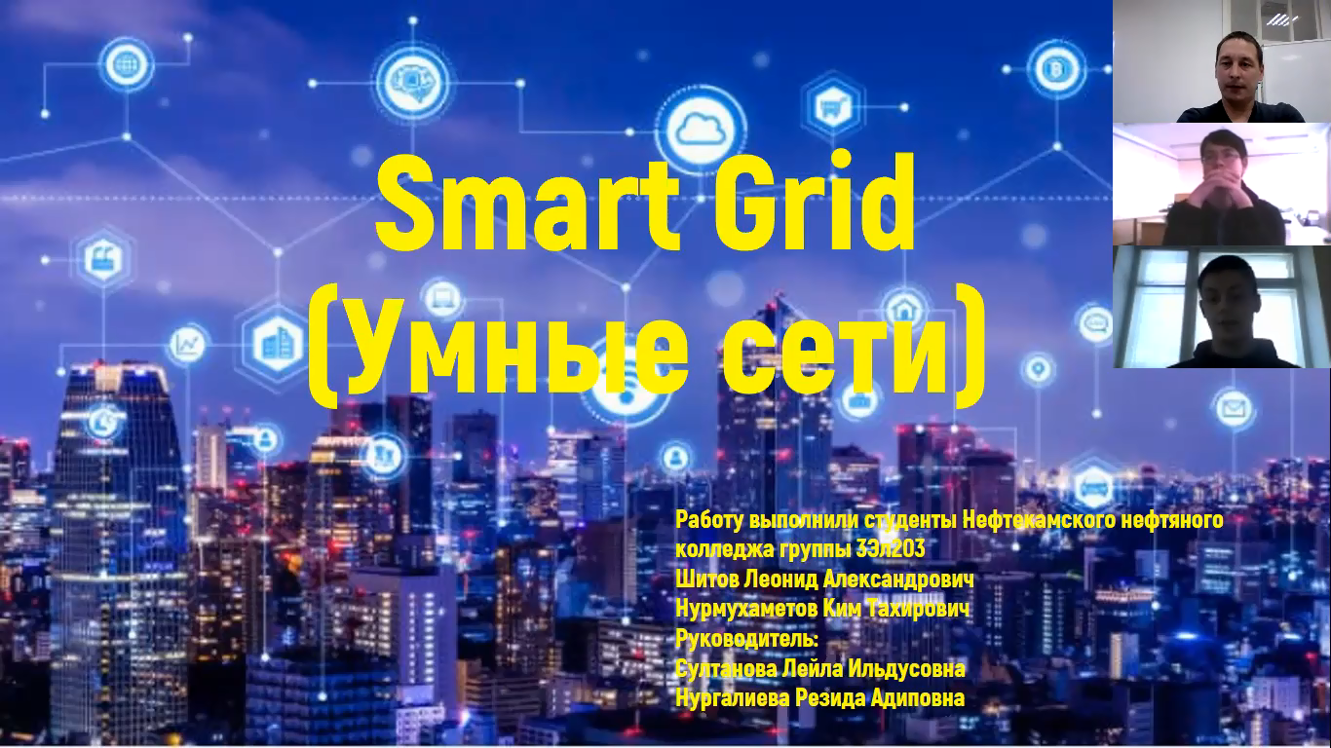

По единогласному мнению членов жюри, победителем конкурса стал Сергеев Артем Витальевич, обучающийся государственного автономного профессионального образовательного учреждения Сибайский колледж строительства и сервиса. Он, совместно с руководителем, Деулиной Натальи Леонидовны, создали интересную работу по переводу светильников с люминесцентных источников света на светодиодные, которую представили и выполнили во время конференции.

Поздравляем победителя и призеров конкурса! Желаем успехов в учебе, и не останавливаться на достигнутом!

Всем участникам конференции были разосланы сертификаты участия и благодарственные письма.

